Уважаемый респондент!

Ваш электронный отчет с уведомлением о приеме можно распечатать в pdf формате.

Получение необходимых данных возможно в «Личном кабинете» на сайте системы Web-сбора (ON-line модуль подготовки отчетов).
В Разделе Личного кабинета «Назначенные формы»
На странице «Отчетные кампании» содержится список отчетных кампаний.
Страница включает фильтр и рабочую область.
Для получения необходимой Вам информации:
- Убрать все настроенные фильтры и выполнить «ОБНОВИТЬ» .
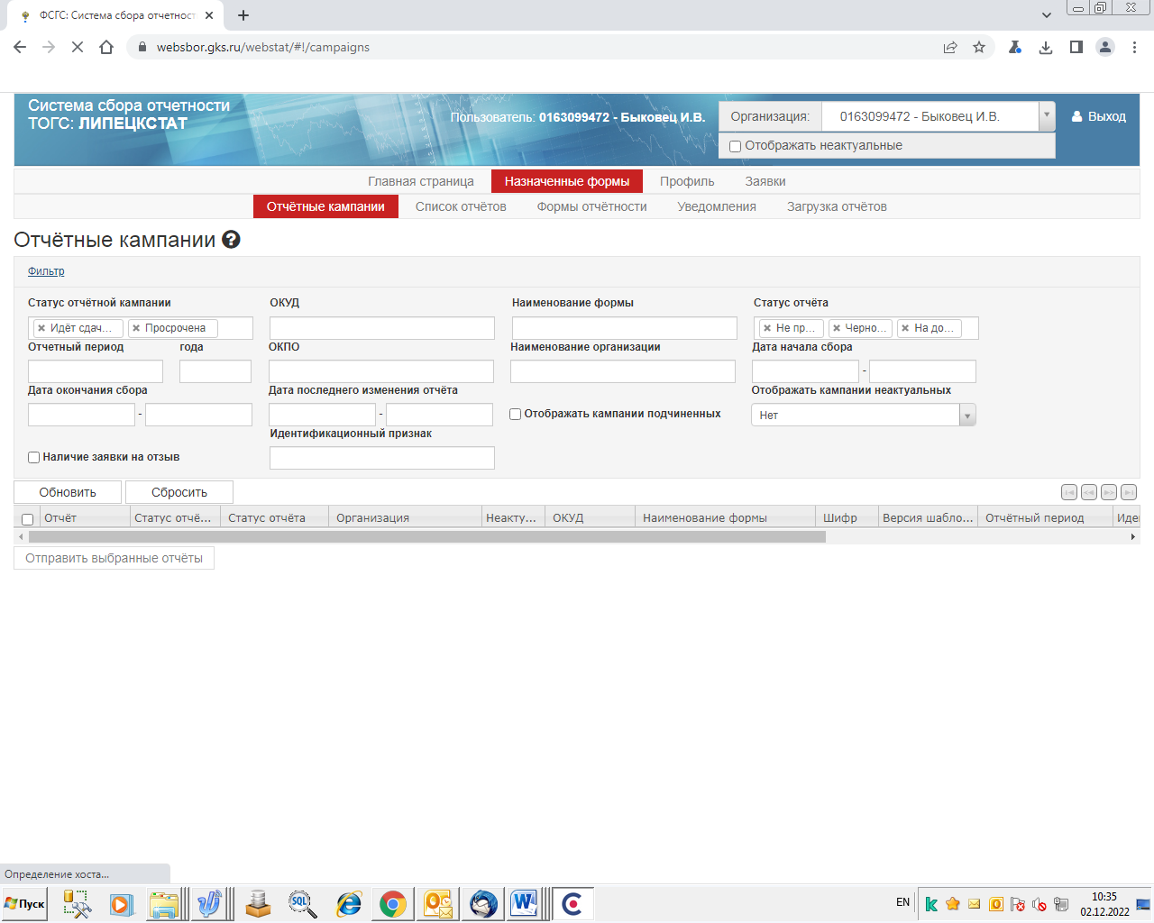
- Для каждой отчётной кампании из списка доступна кнопка «Операции».
При нажатии на кнопку появится перечень возможных операций. Для выполнения печати отчета, необходимо вызвать операцию «Печать».
При выборе данной операции откроется стандартное диалоговое окно с предложением сохранить отчёт или отправить на печать:

Так же вы можете воспользоваться страницей «Уведомления». При переходе в пункт откроется «Список уведомлений». Страница позволяет просматривать уведомления, присланные подсистемой «Электронный сбор и архив» для всех отправленных отчетов.
Страница состоит из фильтра и рабочей области:

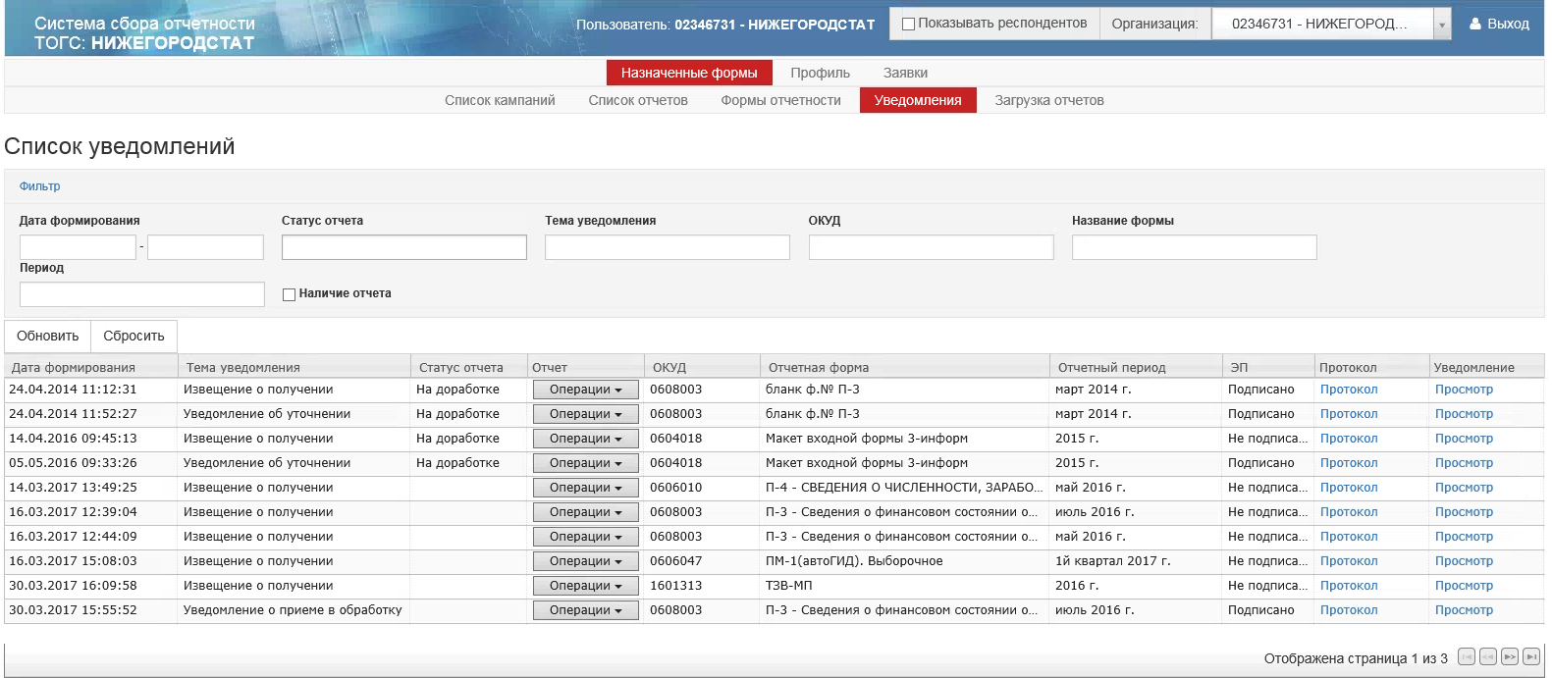
Область фильтра содержит следующие параметры:
− «Дата формирования»;
− «Статус отчета»:
• «Черновик» – отчёт создан, но не отправлен в ТОГС;
• «Отправлен» – отчёт отправлен для обработки в ТОГС;
• «На доработке» – отчёт был отправлен в ТОГС, но возвращен на редактирование после отправки;
• «Принят» – отчёт прошёл обработку в ТОГС;
• «Помещен в ЭА».
− «Тема уведомления»;
− «ОКУД»;
− «Название формы»;
− «Период»;
− «Наличие отчёта» - выбирается путем установки чекбокса . Если чекбокс установлен, то в список попадут только уведомления, связанные с отчетом.
Рабочая область содержит следующие параметры
− «Дата формирования»;
− «Тема уведомления»;
− «Статус отчёта»;
− «Отчёт». Каждая ячейка в графе содержит выпадающий список следующих операций:
• Просмотр;
• Изменить;
• Проверка.
− «ОКУД»;
− «Отчетная форма»;
− «Отчетный период»;
− «ЭП»;
− «Протокол». Содержит ссылку для открытия протокола.Для просмотра необходимо перейти в графу «Протокол» и открыть ссылку «Просмотр». На экране откроется страница просмотра уведомления.
− «Уведомление». Содержит ссылку для просмотра уведомления.
В теле уведомления в разделе «Подпись» располагается кнопка для проверки электронной подписи «Проверить ЭП».

Кроме этого, Вы можете воспользоваться пунктом «Часто задаваемые вопросы».
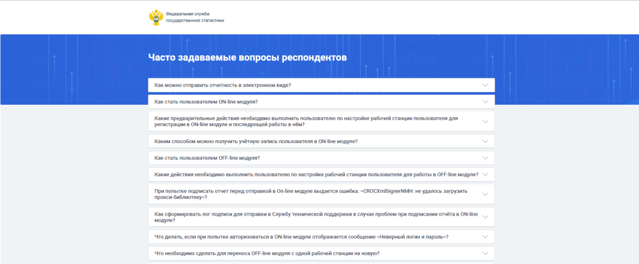
При выборе данного пункта выполняется переход к странице «Часто задаваемые вопросы» с опубликованными в виде списка вопросами респондентов. Для ознакомления с ответом на вопрос, необходимо выбрать вопрос одним кликом левой кнопки мыши. Под вопросом откроется область, включающая ответ на вопрос .
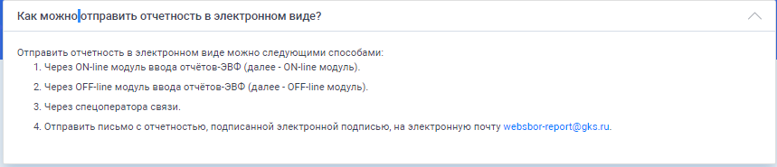
Или воспользоваться «Форум техподдержки».
При выборе данного пункта осуществляется переход на сайт технической поддержки «Сайт технической и консультационной поддержки ЕССО», расположенный по адресу https://esso.gks.ru/

